الاسم : ...............................................
القسم : السادس ابتدائي

أنشطة داعمة

مؤسسة الأميـــر الصغيــر
للتعليـــــم الخصوصــــــــي

النص :

فيروس كرونا
فيروس كورونا هو مرض جديد معد انتقل من الحيوان إلى الإنسان ثم انتشر بين البشر ،وهو يصيب الجهاز التنفسي مصحوبا بأعراض السعال والحمى ، كما يسبب الالتهاب الرئوي والرشح ، وألم الحلق ، وقد يكون الكبار في السن ومرضى الربو أو داء السكري أو الأزمات القلبية وضغط الدم ، أكثر الناس تعرضا لخطر الموت منه .
وللحد من مخاطر الإصابة بهذه العدوى القاتلة يجب علينا المواظبة على
( تنظيف اليدين بفركهما بمطهر معقم أو غسلها بالماء والصابون) وكذلك تغطية الأنف والفم عند العطس بمنديل ورقي، ويبقى تجنب مخالطة أي شخص مصاب بأعراض مشابهة لأعراض البرد أو الانفلونزا أكبر وقاية من هذا الوباء الفتاك .
" أبو محمد عبد الرحمان ( الفيروس الجديد) "

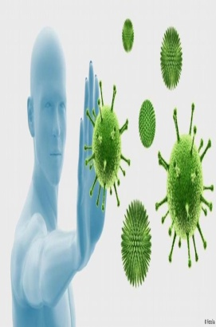

أنشطة الفهم :

1- ما هي الأعراض التي يسببها فيروس كورونا ؟
2- كيف يمكننا الحد من مخاطر الإصابة بهذه العدوى الخطيرة .
3- اشرح الكلمتين التاليتين ثم وظفهما في جملتين مفيدتين : * الوباء * مصاب
4- عين مجال النص .
5- استخرج كلمتين دالتين على المجال .
6- حدد نوع النص وأسلوبه .
7- ضع فكرة محورية للنص .
التعبير الكتابي :

انتشر وباء كرونا عبر دول العلم كانتشار النار في الهشيم .

* اكتب موضوعا تتحدث فيه عن هذا المرض الفتاك ، مبرزا طرق انتقال العدوى ، مبينا بعض أعراض هذا الوباء مقدما نصائح حول سبل الوقاية منه وذلك في حدود اثني عشر سطرا على الأقل .

